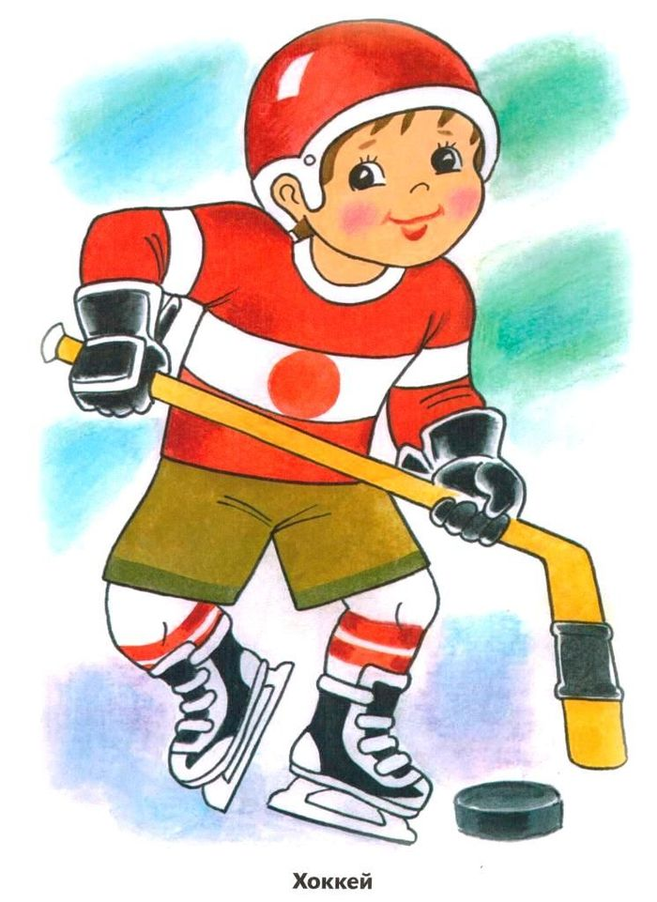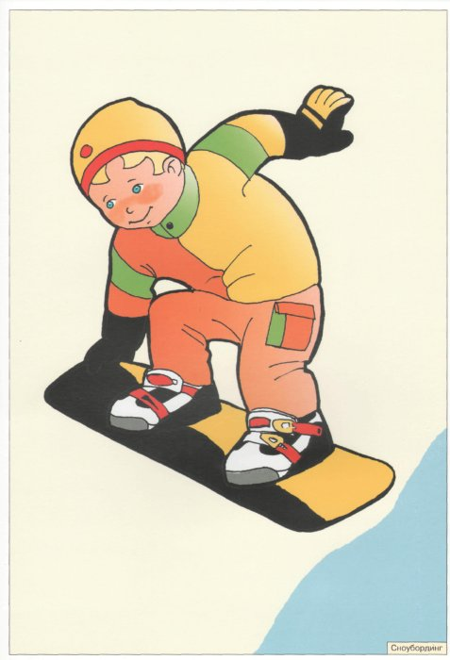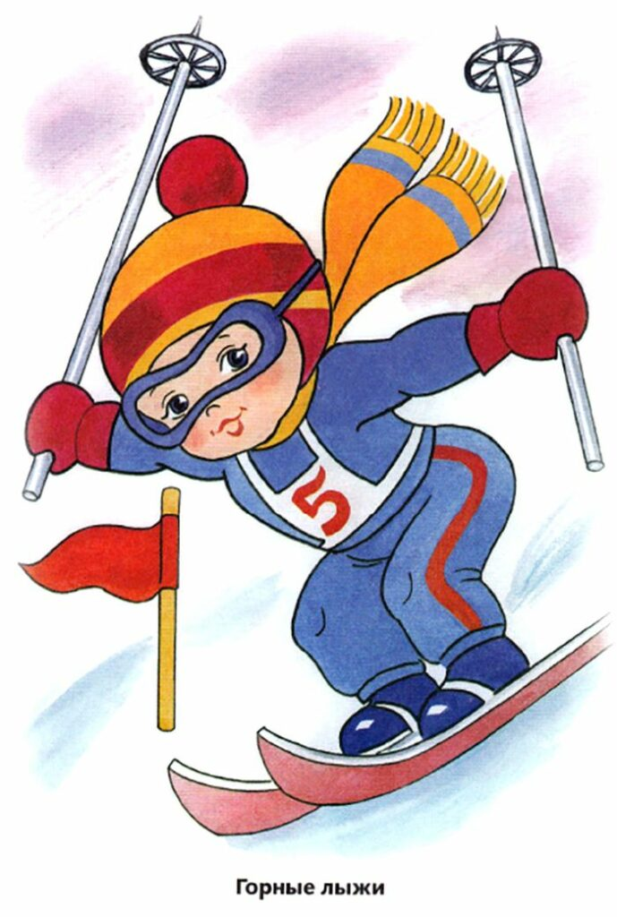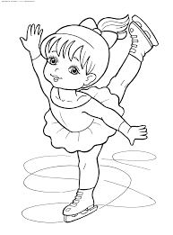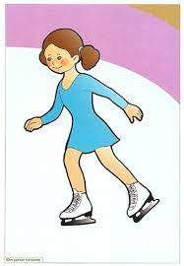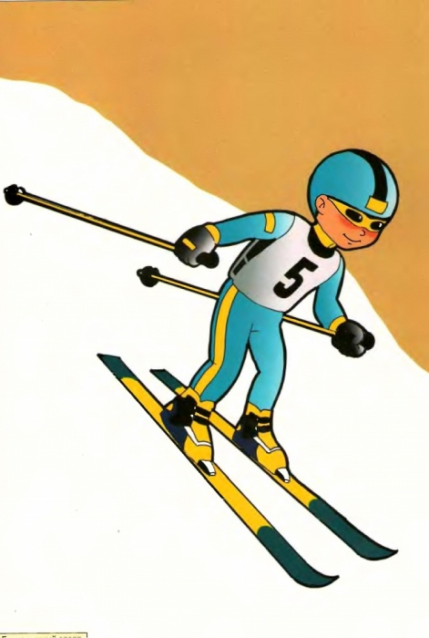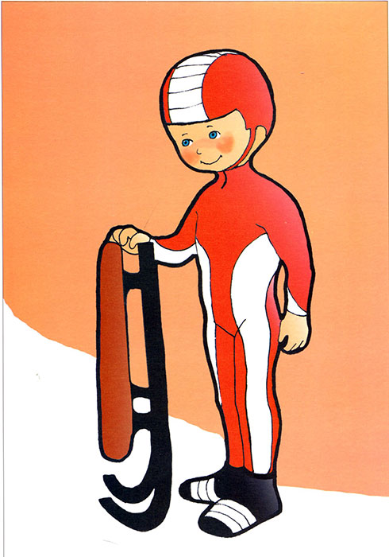

**Методическая разработка занятия по развитию речи**

**в средней группе**

**Тема: Чтение стихотворений о зиме**

(по В.В. Гербовой Развитие речи в детском саду: Средняя группа.

**Задачи:**

1.Познакомить детей со стихотворениями о зиме, стимулировать познавательный интерес, отражать в речи установление причинно-следственных связей.

2.Способствовать формированию умения чувствовать, понимать и воспроизводить образный язык стихотворения; подбирать метафоры для описания зимней природы, совершенствовать диалогическую и монологическую речь.

3.Создать условия для проявления интереса к художественному слову, приобщения детей к поэзии.

**Предварительная работа:**беседы о зиме; ежедневные наблюдения, рассматривание репродукций картин и иллюстраций о зиме, зимних явлениях, зимних развлечениях. Чтение произведений о зиме. Знакомство с народными приметами, пословицами, поговорками о зиме. Разгадывание загадок о зимних явлениях.

**Материал:**портрет И. Бунина, А. С. Пушкина, И. Никитина. Подбор иллюстрации на тему «Зима».

**Индивидуальная работа с детьми:**с Александром и Алисой закреплять умение подбирать метафоры для описания зимней природы, задавать вопросы познавательного характера.

С Семеном и Даниилом, совершенствовать диалогическую и монологическую речь, отражать причинно-следственные связи.

**Ход:**

Воспитатель:

Дети ,дети все сюда, сдесь веселая игра.ребята,

1,2,3,4,5- собираемся играть!!!

В станьте в круг ,я кому бросаю мяч, говорит что он любит зимой делать.(играем)

Проходите все за мной (садитесь на стульчики )

послушайте, я прочту вам строки стихотворения о времени года, которые вам нужно закончить

С каждым днем все холоднее,

Греет солнце все слабее,

Всюду снег, как бахрома, —

Значит, к нам пришла?..

*Дети:* зима.

Воспитатель: вы были внимательны, правильно, наступила зима, а декабрь -  первый зимней месяц.

– Обо всем этом хорошо сказано в стихах замечательных русских поэтов".

Воспитатель: ребята, мне очень нравится стихотворение о зиме И. Бунина "Первый снег" *(в сокращении), послушайте:*

Зимним холодом пахнуло

На поля и на леса.

Ярким пурпуром зажглися

Пред закатом небеса.

Ночью буря бушевала,

А с рассветом на село,

На пруды, на сад пустынный

Первым снегом понесло.

Воспитатель: Вам понравилось стихотворение? Как называется человек, который пишет стихи? ( поэт) повтори……О чем это стихотворение?

(*ответы детей*) о каком времени года?

Предлагаю вам  послушать другое стихотворение А.С.Пушкина( показываю ипортрет)

Вот север, тучи нагоняя,

Дохнул, завыл – и вот сама

Идет волшебница зима.

Пришла, рассыпалась клоками,

Повисла на суках дубов;

Легла волнистыми коврами

Среди полей, вокруг холмов…

Воспитатель: какие красивые слова зимние запомнились,

(волшебница зима, рассыпалась клоками, волнистыми коврами)

*(Дети встают со своих мест.)*

*Физкультурная минутка.*

ЧТОБЫ НОСИК НЕ ЗАМЕРЗ

НАДО НОЖКАМИ ПОТОПАТЬ

И ЛАДОШКАМИ ПОХЛОПАТЬ

С НЕБА ПАДАЮТ СНЕЖИНКИ

КАК НА СКАЗОЧНОЙ КАРТИНКЕ

БУДЕМ ИХ ЛОВИТ РУКАМИ

А ПОТОМ ПОКАЖЕМ МАМЕ.

(САДИМСЯ)

Воспитатель:

А мне очень нравится стихотворение Ивана Сурикова, которое так и называется ЗИМА.

 БЕЛЫЙ СНЕГ, ПУШИСТЫЙ

В ВОЗДУХЕ КРУЖИТСЯ

И НА ЗЕМЛЮ ТИХО

ПАДАЕТ, ЛОЖИТЬСЯ

И ПОД УТРО СНЕГОМ

ПОЛЕ ПОБЕЛЕЛО,

ТОЧНО ПЕЛЕНОЮ ВСЁ ЕГО ОДЕЛО.

Воспитатель:

Как называется стих-е? (зима),как поэт описывает снег? Какой он? (белый, пушистый) что делает снег? (кружится, падает, ложится)

Как он ложится? ( тихо) почему тихо?(легкий, пушистый) второй раз читаю с показом,

РАЗДАЮ СНЕЖИНКИ рассказ стихотворения Садитесь .кто хочет рассказать? 3-4 чел.

Кто понравился больше как рассказали стих?

ИТОГ: что вы нового узнали?

(кто пишет стихи? Поэт.)

Как называется стихотворение которое мы учили ?(зима) Суриков.